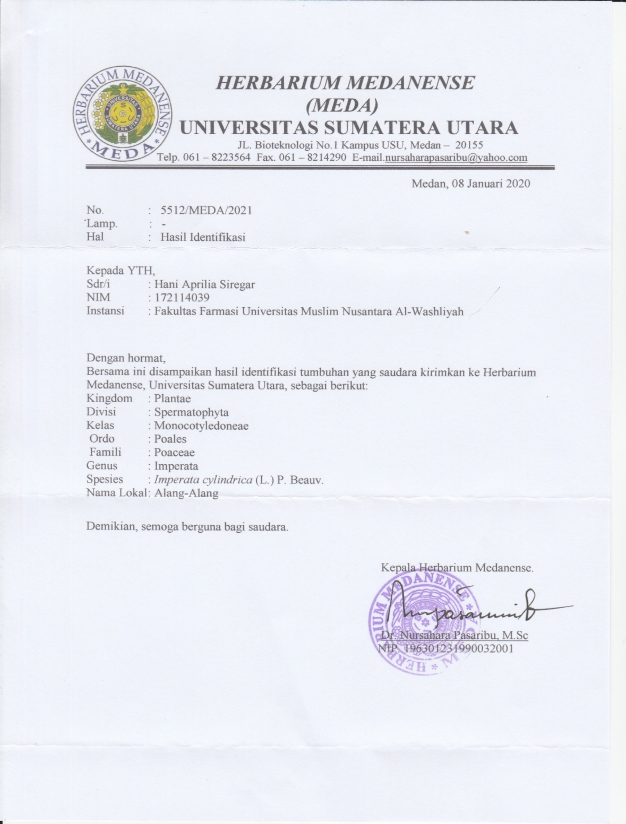
Lampiran 1. Hasil identifikasi akar alang – alang (Imperata cylindrica (L.) P. Beauv)

Lampiran 2. Tumbuhan, akar alang – alang, serbuk simplisia, ekstrak kental, dan sediaan tablet akar alang – alang (Imperata cylindrica (L.) P. Beauv)
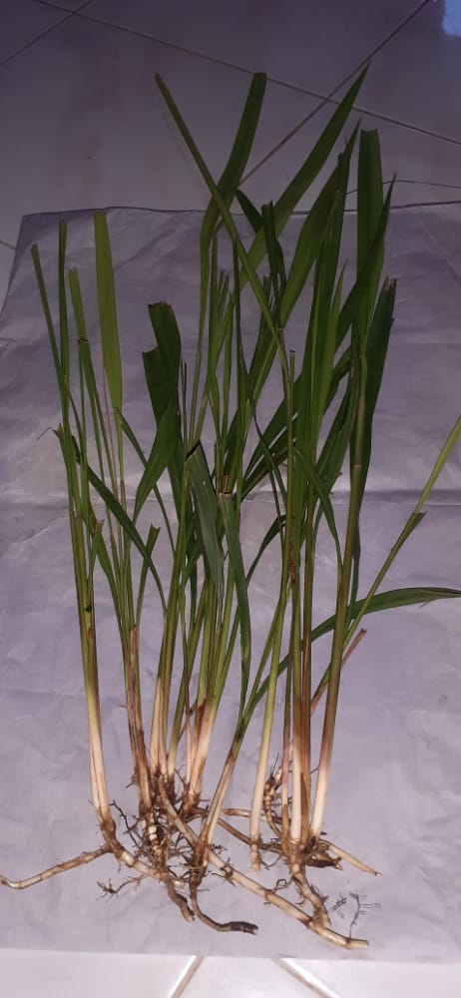
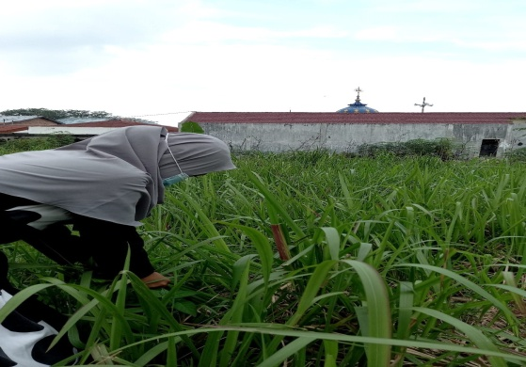

a. Pengambilan tanaman b. Tanaman akar alang – alang
(Imperata cylindrica (L.) P. Beauv) (Imperata cylindrica (L.) P. Beauv)
akar alang – alang yang sudah di cabut

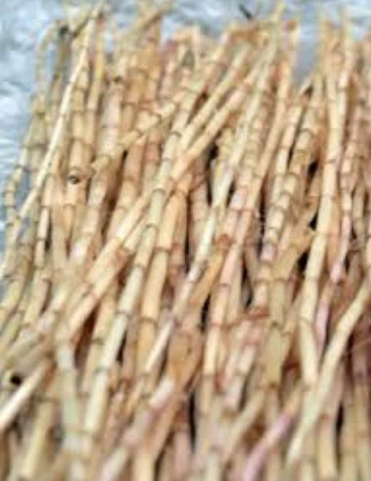
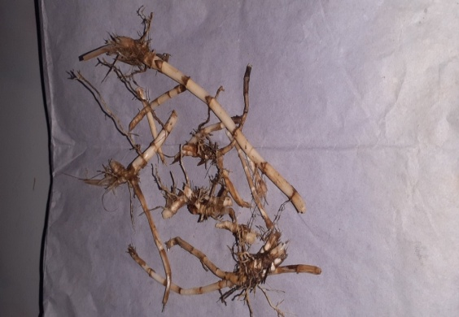

c. Tanaman akar alang – alang d. Tanaman akar alang – alang
(Imperata cylindrica (L.) P. Beauv) (Imperata cylindrica (L.) P. Beauv)
yang dipilih yang bersih

Lampiran 2. (Lanjutan)

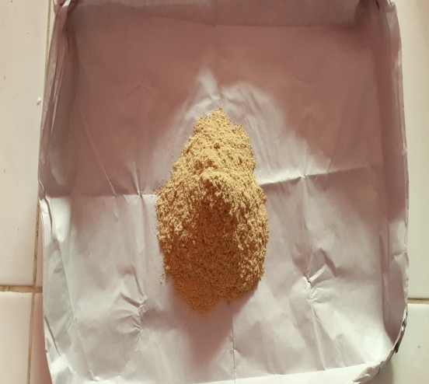
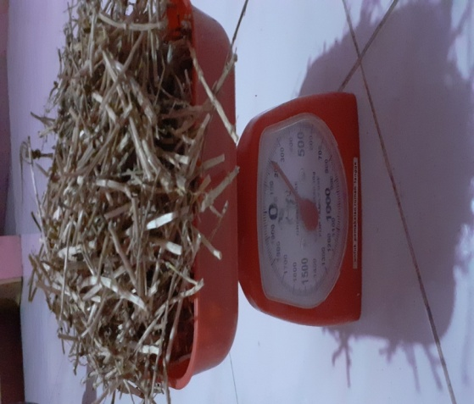

e. Simplisia kering akar f. Serbuk halus akar alang – alang
alang – alang (Imperata cylindrica (L.) (Imperata cylindrica (L.) P. Beauv)
P. Beauv) yang sudah di ayak
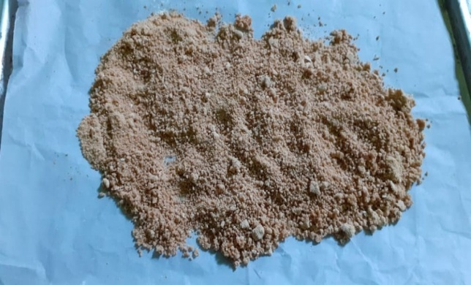
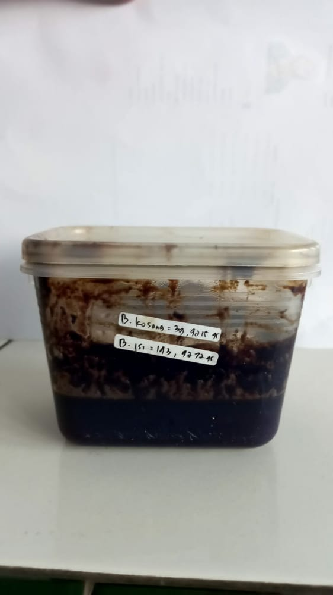

- Ekstrak kental akar h. Granul kering ekstrak
alang – alang (Imperata cylindrica (L.) akar alang – alang (Imperata
P. Beauv) cylindrica (L.) P. Beauv)
Lampiran 3. Hasil mikroskopik serbuk akar alang – alang (Imperata cylindrica (L.) P. Beauv)
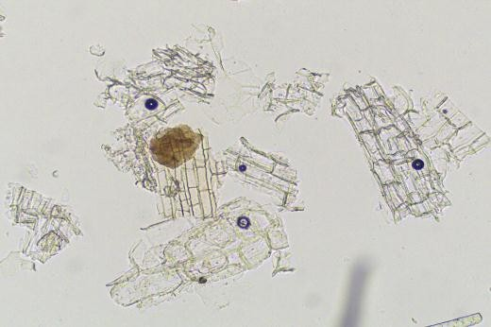
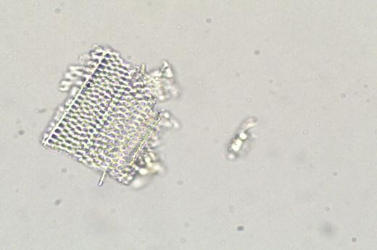

(a) (b)
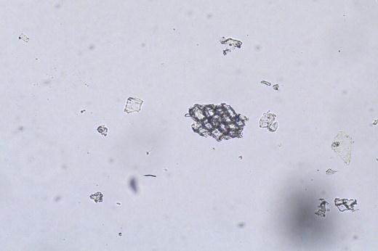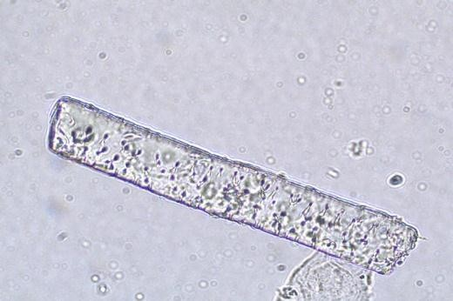
(c) (d)
Keterangan Gambar: Hasil Mikroskopik Akar Alang-alang (Imperata cylindrica (L.) P. Beauv) (a) berkas pengangkut penebalan jala, (b) sklerenkim, (c) sel gabus, (d) rambut penutup (Nasution,2018).

Lampiran 4. Hasil skrining fitokimia serbuk akar alang – alang (Imperata cylindrica (L.) P. Beauv)
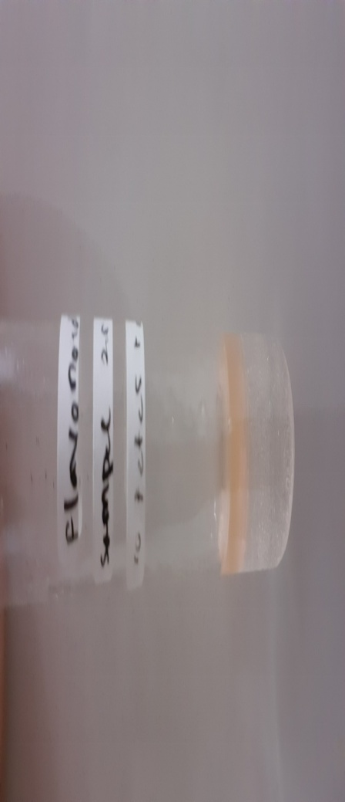
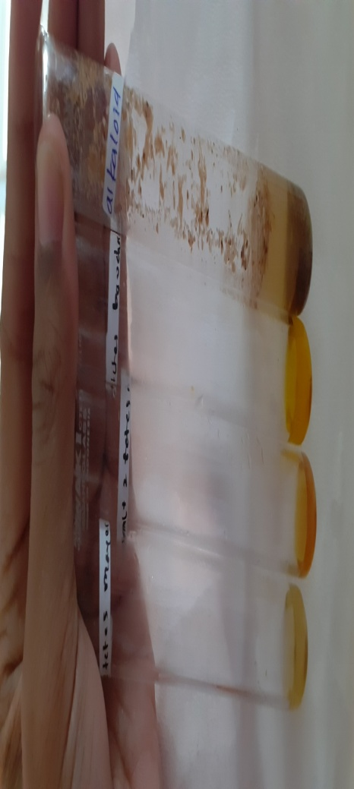

- Hasil uji Alkaloid ( + ) b.Hasil uji Flavonoid ( + )

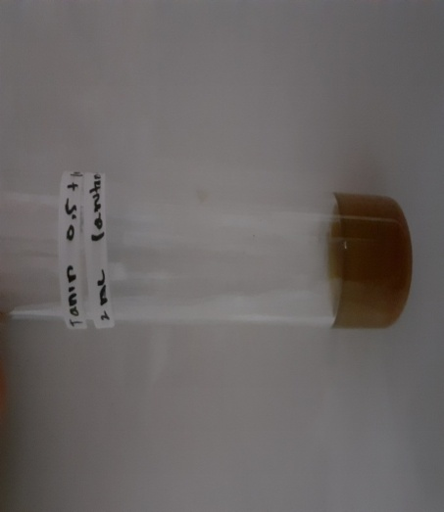
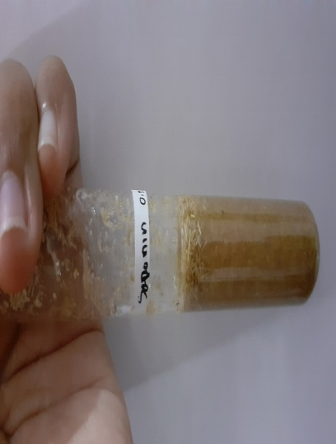

c. Hasil uji Saponin ( - ) d. Hasil uji Tanin ( + )

Lampiran 4. (Lanjutan)

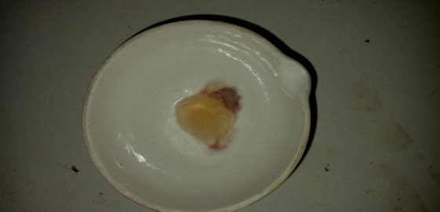

e. Hasil uji Steroid ( + )

Lampiran 5. Contoh sediaan dari ekstrak alang – alang (Imperata cylindrica (L.) P. Beauv) yang berada di pasaran hanya berupa serbuk
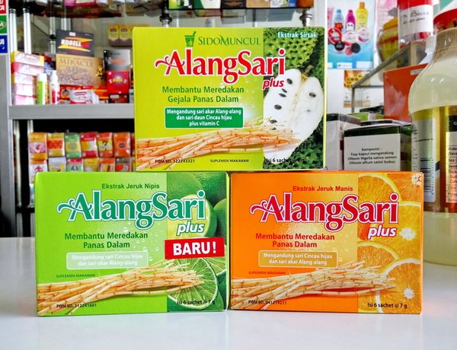

Keterangan : Contoh sediaan dari ekstrak alang – alang (Imperata cylindrica (L.) P. Beauv) yang berada di pasaran hanya berupa serbuk.

Lampiran 6. Bagan alir karakerisasi simplia akar alang – alang (Imperata cylindrica (L.) P. Beauv).
Simplisia
Dihaluskan sampel dengan blender

Disimpan dalam wadah tertutup rapat

Serbuk simplisia Akar alang – alang
Karakterisasi Simplisia

- - Kadar air
- - Kadar sari larut air
- - Kadar sari larut etanol
- - Kadar abu total
- - Kadar abu tidak larut asam
Makroskopik dan Mikroskopis serbuk simplisia

- -

Lampiran 7. Bagan alir skrining fitokimia ekstrak etanol akar alang – alang (Imperata cylindrica (L.) P. Beauv).

Ekstrak akar alang - alang

Ekstrak Daun Ubi
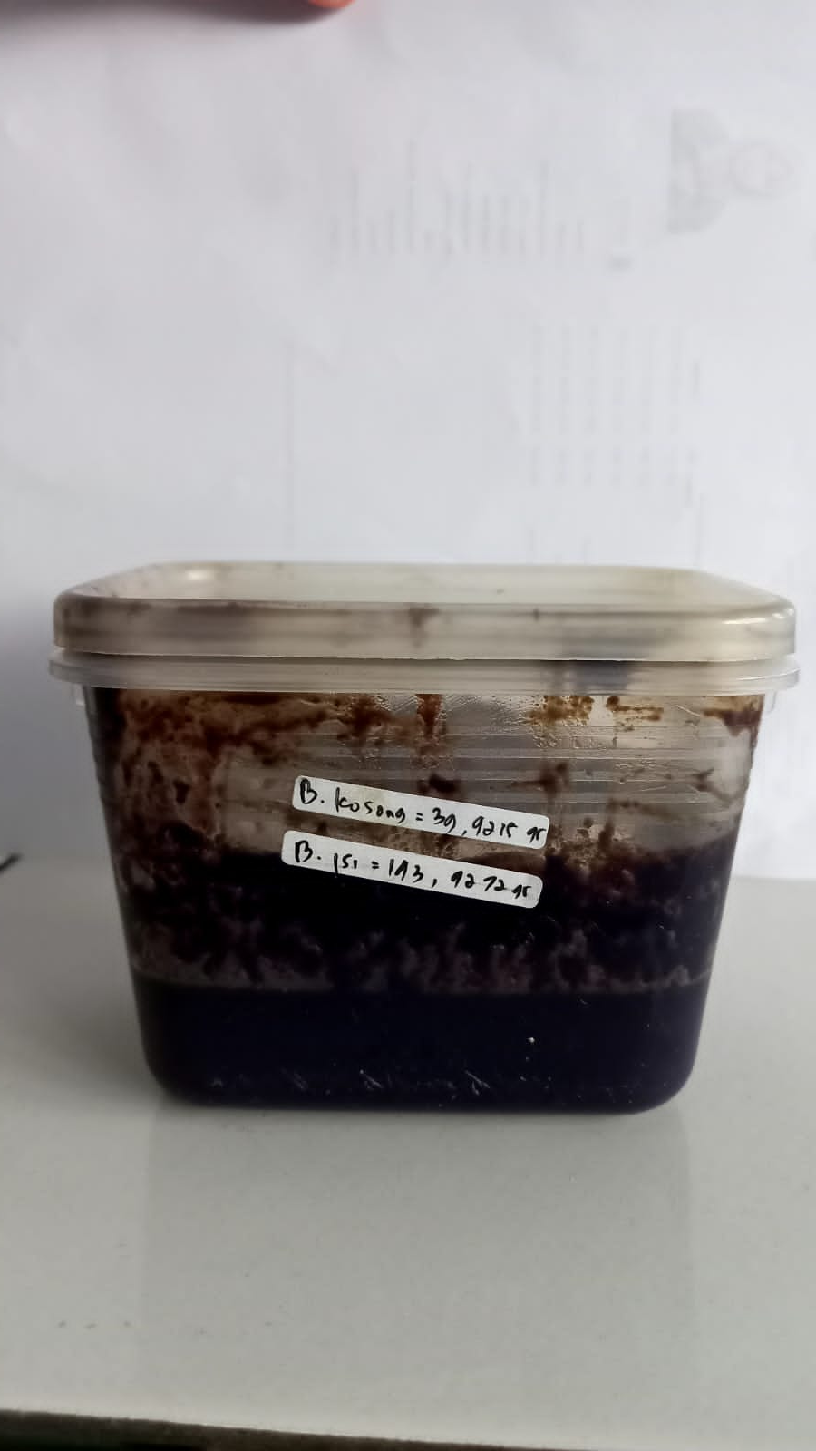
Skrining fitokimia

Golongan saponin
(-)
Golongan tanin
(+)
Golongan alkaloid
(+)

Golongan
Flavonoid
(+)

Golongan steroid
(+)

Lampiran 8. Bagan alir ekstraksi serbuk simplisia akar alang – alang (Imperata cylindrica (L.) P. Beauv).

Serbuk simplisia akar alang - alang
- Dimasukkan dalam bejana tertutup.
- Dibasahi dengan cairan penyari selama 3 jam, selanjutnya secara perlahan lahan, dimasukkan dalam percolator.
- Dituangkan cairan penyari secukupnya sampai ada selapis cairan penyari.
- Ditutup mulut perkolator dengan aluminium foil.
- Didiamkan selama 24 jam.
- Dibuka kran perkolator dan dibiarkan cairan menetas dengan kecepatan 1 ml per menit.
- Ditampung dalam botol gelap

Cairan Perkolat

Perkolasi dihentikan bila tetesannya tidak berwarna lagi dan diuapkan sampai tidak meninggalkan sisa.

Ampas
Perkolat 9,4 L

dipekatkan dengan rotary evaporator
pada duhu 170⁰C

Ekstrak kental 199,19 gr

Lampiran 9. Perhitungan hasil randemen ekstrak akar alang – alang (Imperata cylindrica (L.) P. Beauv)
Rendemen dari ekstrak dihitung dengan rumus :
Rendemen = $\frac{berat ekstrak yang diproleh (g)}{berat bahan yang diekstrak (g)}$ X 100 %
= $\frac{199,19 g}{1000 g}$ X 100 %
= 19,91 %

Lampiran 10. Perhitungan karakterisasi simplisia
- Perhitungan penetapan kadar air ( < 10 % )
Kadar Air $=\frac{\left(volume air akhir-volume air awal\right) ml}{berat simplisia\left(g\right)}$ X 100%
No. | Berat sampel (g) | Volume air awal (ml) | Volume air akhir (ml) | Kadar air %
1.  2.  3. | 5,03  5,02  5,04 | 1,8  1,6  1,9 | 2,1  1,9  2,1 | 5,96 %  5,97 %  3,96 %

Kadar air I = $\frac{\left( 2,1- 1,8 \right) ml }{5,03 g}$ X 100 %
= $\frac{0,3}{5,03}$ X 100%
= 5,96 %
Kadar air II = $\frac{\left( 1,9 -1,6 \right) ml}{5,02 g}$ X 100 %
= $\frac{0,3 }{5,02}$ X 100 %
= 5,97 %
Kadar air III = $\frac{\left( 2,1 -1,9 \right) ml}{5,04 g }$ X 100 %
= $\frac{0,3 }{5,04}$ X 100 %
= 3,96 %
Kadar air rata – rata = $\frac{5,96 \% + 5,97\% + 3,96\%}{3}$
= 5,29 %
Kadar air pada akar alang – alang (Imperata cylindrica (L.) P. Beauv) memenuhi syarat yaitu 5,29% tidak lebih dari 10%.
Lampiran 10. ( Lanjutan )
- Perhitungan penetapan kadar sari larut air ( > 12,2 % )
Kadar Sari Larut Air (%) =$\frac{Bobot sari (g)}{Bobot sampel (g)}×\frac{100}{20}$ × 100%
No. | Berat sampel (g) | Berat sari (g) | Kadar sari larut air (%)
1.  2.  3. | 5,03  5,02  5,04 | 0,14  0,22  0,17 | 13,9 %  21,9 %  16,8 %

Kadar sari larut air I = $\frac{0,14 }{5,03}$ X $\frac{100}{20}$ X 100%
= 0,027 X 5 X 100%
= 13,9 %
Kadar sari larut air II = $\frac{0,22 }{5,02}$ X $\frac{100}{20}$ X 100%
= 0,043 X 5 X 100%
= 21,9 %
Kadar sari larut air III = $\frac{0,17 }{5,04}$ X $\frac{100}{20}$ X 100%
= 0,033 X 5 X 100%
= 16,8 %
Kadar sari larut air rata – rata = $\frac{13,9\% + 21,9\% + 16,8\% }{3}$
= 17,5 %
Kadar sari larut dalam air dalam akar alang – alang (Imperata cylindrica (L.) P. Beauv) sudah memenuhi syarat yaitu 17,5 % sudah lebih dari 12,2%.

Lampiran 10. ( Lanjutan )
- Perhitungan kadar sari larut dalam etanol ( > 15,7 % )
Kadar Sari Larut dalam Etanol (%) = $\frac{Bobot sari(g)}{Bobot sampel (g)}×\frac{100}{20}$ × 100%
No. | Berat sampel (g) | Berat sari (g) | Kadar sari larut etanol (%)
1.  2.  3. | 5,03  5,02  5,04 | 0,17  0,23  0,21 | 16,9 %  22,9 %  20,8 %

Kadar sari larut etanol I = $\frac{0,17 }{5,03}$ X $\frac{100}{20}$ X 100%
= 0,033 X 5 X 100%
= 16,9 %
Kadar sari larut etanol II = $\frac{0,23 }{5,02}$ X $\frac{100}{20}$ X 100%
= 0,045 X 5 X 100%
= 22,9 %
Kadar sari larut etanol III = $\frac{0,21 }{5,04}$ X $\frac{100}{20}$ X 100%
= 0,041 X 5 X 100%
= 20,8 %
Kadar sari larut etanol rata – rata = $\frac{16,9\% + 22,9\% + 20,8\% }{3}$
= 20,2 %
Kadar sari larut dalam etanol dalam akar alang – alang (Imperata cylindrica (L.) P. Beauv) sudah memenuhi syarat yaitu 20,2% sudah lebih dari 15,7%.

Lampiran 10. ( Lanjutan )
- Perhitungan penetapan kadar abu total ( < 3,4 % )
Kadar Abu Total = $\frac{Bobot abu (g)}{Bobot sampel \left(g\right)}$ × 100%
No. | Berat sampel (g) | Berat abu (g) | Kadar abu total (%)
1.  2.  3. | 2,01  2,04  2,02 | 0,05  0,07  0,03 | 2,49 %  3,43 %  1,48 %

Kadar abu total I = $\frac{0,05}{2,01}$ X 100 %
= 0,02 X 100%
= 2,49 %
Kadar abu total II = $\frac{0,07}{2,04}$ X 100 %
= 0,03 X 100 %
= 3,43 %
Kadar abu total III = $\frac{0,03}{2,02 }$ X 100 %
= 0,01 X 100 %
= 1,48 %
Kadar abu total rata – rata = $\frac{2,49 \% + 3,43\% + 1,48\%}{3}$
= 2,47 %
Penetapan kadar abu total dalam akar alang – alang (Imperata cylindrica (L.) P. Beauv) sudah memenuhi syarat yaitu 2,47% tidak lebih dari 3,4%.

Lampiran 10. ( Lanjutan )
- Perhitungan penetapan kadar abu tidak larut asam ( < 2,7 )
Kadar abu tidak larut asam = $\frac{bobot abu \left(g\right)}{bobot sampel \left(g\right)}$× 100%
No. | Berat sampel (g) | Berat abu (g) | Kadar abu tidak larut asam %
1.  2.  3. | 2,01  2,04  2,02 | 0,05  0,04  0,02 | 2,49 %  1,96 %  0,99 %

Kadar abu tidak larut asam I = $\frac{0,05}{2,01}$ X 100 %
= 0,02 X 100%
= 2,49 %
Kadar abu tidak larut asam II = $\frac{0,04}{2,04}$ X 100 %
= 0,019 X 100 %
= 1,96 %
Kadar abu tidak larut asam III = $\frac{0,02}{2,02 }$ X 100 %
= 0,009 X 100 %
= 0,99 %
Kadar abu total rata – rata = $\frac{2,49 \% + 1,96\% + 0,99\%}{3}$
= 1,81 %
Penetapan kadar abu total dalam akar alang – alang (Imperata cylindrica (L.) P. Beauv) sudah memenuhi syarat yaitu 1,81% tidak lebih dari 3,4%.

Lampiran 11. Perhitungan dosis tablet
Bahan aktif yang digunakan pada formulasi dalam bentuk granul ekstrak kering akar alang – alang (Imperata cylindrica (L.) P. Beauv) sehingga diperlukan perhitungan untuk mengkonversikan dosis ekstrak kental akar alang – alang (Imperata cylindrica (L.) P. Beauv) menjadi dosis granul ekstrak kering akar alang – alang (Imperata cylindrica (L.) P. Beauv) yang digunakan dalam penelitian ini. Digunakan dosis 222 mg ekstrak kental akar alang – alang (Imperata cylindrica (L.) P. Beauv) sesuai penelitian Kartika (2009), pada pembuatan tablet biasa.
Ekstrak kental akar alang – alang (Imperata cylindrica (L.) P. Beauv) kemudian diencerkan dengan penambahan laktosa sedikit demi sedikit hingga homogen dan terbentuk serbuk kering lalu digranulasi dengan pasta amilum hingga terbentuk granul kering. Penambahan sukrosa dengan perbandingan 1:3, yaitu satu bagian ekstrak kental diencerkan dengan tiga bagian serbuk sukrosa. Jumlah granul kering ekstrak akar alang – alang (Imperata cylindrica (L.) P. Beauv) yang setara dengan dosis aktif 333 mg adalah :
- Setiap 1 mg ekstrak kental akar alang – alang (Imperata cylindrica (L.) P. Beauv), diencerkan dengan 3 mg serbuk sukrosa, sehingga granul kering akar alang – alang (Imperata cylindrica (L.) P. Beauv) adalah 4 mg.
- Setiap 333 mg ekstrak kental akar alang – alang (Imperata cylindrica (L.) P. Beauv), diencerkan dengan 999 mg serbuk sukrosa, sehingga granul kering ekstrak akar alang – alang (Imperata cylindrica (L.) P. Beauv) adalah 1332 mg.
Lampiran 12. Perhitungan sumber asam dan sumber basa
Tablet effervescent yang berisi natrium bikarbonat dan asam sitrat ketika berinteraksi dengan air akan menghasilkan gas yaitu karbondioksida yang di tunjukkan pada reaksi berikut ini :
A-COOH + B-HCO₃ CO₂ ₊ H₂O + B-A-COO⁻
(Asam) (Basa) (Gas) (Air) (Garam)
H₃C₆H₅O_{7.}H₂O + 3NaHCO₃ 3CO₂ ₊ 4H₂O + Na₃C₆H₅O₇
BMNaHCO₃ = 84,01 g/mol Ekivalensi NaHCO₃ = 1
BMC₆H₈O₇ = 192,13 g/mol Ekivalensi C6H₈O₇ = 3
Bobot ekivalen = $\frac{192,13}{3}$ + $\frac{84,01}{1}$ = 148,053 g/mol
Komposisi asam sitrat dan natrium bikarbonat dalam tablet effervescent yang menghasilkan hasil yang bervariasi yaitu 45%, 50%, 55%, dan 60%.
F1. Total asam basa = 45% dari berat tablet
= 45% x 4500 mg = 2.025 mg $÷$ 1000 = 2,02 gram
Bobot ekivalen . mol ekivalen = 2,02 gram
148,053 . mol ekivalen = 2,02 gram
Mol ekivalen = $\frac{2,02 gram}{148,053 g/mol }$ = 0,01364 mol
Berat asam = $\frac{192,13 }{3}$ g/mol x 0,01364 mol = 0,8735 gram
Berat basa = $\frac{84,01}{1}$ g/mol x 0,01364 mol = 1,1458 gram

F2. Total asam basa = 50% dari berat tablet
= 50% x 4500 mg = 2.250 mg $÷$ 1000 = 2,25 gram
Bobot ekivalen . mol ekivalen = 2,25 gram
Lampiran 12. (Lanjutan)
148,053 . mol ekivalen = 2,25 gram
Mol ekivalen = $\frac{2,25 gram}{148,053 g/mol }$ = 0,01519 mol
Berat asam = $\frac{192,13 }{3}$ g/mol x 0,01519 mol = 0,9728 gram
Berat basa = $\frac{84,01}{1}$ g/mol x 0,01519 mol = 1,2761 gram

F3. Total asam basa = 55% dari berat tablet
= 55% x 4500 mg = 2.47 mg $÷$ 1000 = 2,47 gram
Bobot ekivalen . mol ekivalen = 2,47 gram
148,053 . mol ekivalen = 2,47 gram
Mol ekivalen = $\frac{2,47 gram}{148,053 g/mol }$ = 0,01668 mol
Berat asam = $\frac{192,13 }{3}$ g/mol x 0,01668 mol = 1,0682 gram
Berat basa = $\frac{84,01}{1}$ g/mol x 0,01668 mol = 1,4012 gram

F4. Total asam basa = 60% dari berat tablet

= 60% x 4500 mg = 2700 mg $÷$ 1000 = 2,7 gram
Bobot ekivalen . mol ekivalen = 2,7 gram
148,053 . mol ekivalen = 2,7 gram
Mol ekivalen = $\frac{2,7 gram}{148,053 g/mol }$ = 0,01823 mol
Berat asam = $\frac{192,13 }{3}$ g/mol x 0,01823 mol = 1,1675 gram
Berat basa = $\frac{84,01}{1}$ g/mol x 0,01823 mol = 1,5315 gram
Lampiran 13. Perhitungan bahan
Formula 1 (45%)
R/ Granul ekstrak kering akar alang – alang 1332 mg
Asam sitrat + natrium bikarbonat 45%
Mg stearat 1%
Talk 1%
Amilum manihot 1%
Amilum maydis 5%
Granul sukrosa ad 4500 mg
m.f tab dtd No L

I. Rencana kerja
- Bobot tablet = 4500 mg
- Diameter tablet = 25 mm
- Metode = Variasi konsentrasi sumber asam dan basa
- Bentuk tablet = Bulat pipih
- Perhitungan bahan
- Granul ekstrak kering akar alang – alang = 1332 mg x 1 tablet = 1,332 gram
- Asam sitrat = 0,8735 gram x 1 tablet = 0,8735 gram
- Natrium bikarbonat = 1,1458 gram x 1 tablet = 1,1458 gram
- Mg stearat = 1/100 x 4500 mg = 45 mg x 1 tablet = 0,045 gram
- Talk = 1/100 x 4500 mg = 45 mg x 1 tablet = 0,045 gram
- Amilum manihot = 1/100 x 4500 mg = 45 mg x 1 tablet = 0,045 gram
- Amilum maydis = 5/100 x 4500 mg = 225 mg x 1 tablet = 0,225 gram
- Granul sukrosa = 4,5 gram – ( 1,332 + 0,8735 + 1,1458 + 0,045 +
0,045 + 0,045 + 0,225 )
= 4,5 gram – 3,7113 gram
= 0,7887 gram

Lampiran 13. (Lanjutan)
R/ Pasta amilum manihot 8% 30%
Sukrosa ad 0,7887 gram

Pasta amilum manihot terpakai 30% = 30/100 x 0,7887 gram = 0,2366 gram
Mengandung amilum manihot sebanyak = 8/100 x 0,2366 gram = 0,0189 gram
Aquadest = 0,2366 gram – 0,0189 gram = 0,2177 gram
Sukrosa = 0,7887 gram – 0,2366 gram = 0,5521 gram

Formula 2 (50%)
R/ Granul ekstrak kering akar alang – alang 1332 mg
Asam sitrat + natrium bikarbonat 50%
Mg stearat 1%
Talk 1%
Amilum manihot 1%
Amilum maydis 5%
Granul sukrosa ad 4500 mg
m.f tab dtd No L

I. Rencana kerja
- Bobot tablet = 4500 mg
- Diameter tablet = 25 mm
- Metode = Variasi konsentrasi sumber asam dan basa
- Bentuk tablet = Bulat pipih
- Perhitungan bahan
- Granul ekstrak kering akar alang – alang = 1332 mg x 1 tablet = 1,332 gram
- Asam sitrat = 0,9728 gram x 1 tablet = 0,9728 gram
- Natrium bikarbonat = 1,2761 gram x 1 tablet = 1,2761 gram
- Mg stearat = 1/100 x 4500 mg = 45 mg x 1 tablet = 0,045 gram
- Talk = 1/100 x 4500 mg = 45 mg x 1 tablet = 0,045 gram
Lampiran 13. (Lanjutan)
- Amilum manihot = 1/100 x 4500 mg = 45 mg x 1 tablet = 0,045 gram
- Amilum maydis = 5/100 x 4500 mg = 225 mg x 1 tablet = 0,225 gram
8. Granul sukrosa = 4,5 gram – ( 1,332 + 0,9728 + 1,2761 + 0,045 + 0,045 + 0,045 + 0,225)
= 4,5 gram – 3,9309 gram
= 0,5691 gram

R/ Pasta amilum manihot 8% 30%
Sukrosa ad 0,5691 gram

Pasta amilum manihot terpakai 30% = 30/100 x 0,5691 gram = 0,1707 gram
Mengandung amilum manihot sebanyak = 8/100 x 0,1707 gram = 0,0136 gram
Aquadest = 0,1707 gram – 0,0136 gram = 0,1571 gram
Sukrosa = 0,5691 gram – 0,1707 gram = 0,3984 gram

Formula 3 (55%)
R/ Granul ekstrak kering akar alang – alang 1332 mg
Asam sitrat + natrium bikarbonat 55%
Mg stearat 1%
Talk 1%
Amilum manihot 1%
Amilum maydis 5%
Granul sukrosa ad 4500 mg
m.f tab dtd No L

I. Rencana kerja
- Bobot tablet = 4500 mg
- Diameter tablet = 25 mm
Lampiran 13. (Lanjutan)
- Metode = Variasi konsentrasi sumber asam dan basa
- Bentuk tablet = Bulat pipih
- Perhitungan bahan
- Granul ekstrak kering akar alang – alang = 1332 mg x 1 tablet = 1,332 gram
- Asam sitrat = 1,0682 gram x 1 tablet = 1,0682gram
- Natrium bikarbonat = 1,4012 gram x 1 tablet = 1,4012 gram
- Mg stearat = 1/100 x 4500 mg = 45 mg x 1 tablet = 0,045 gram
- Talk = 1/100 x 4500 mg = 45 mg x 1 tablet = 0,045 gram
- Amilum manihot = 1/100 x 4500 mg = 45 mg x 1 tablet = 0,045 gram
- Amilum maydis = 5/100 x 4500 mg = 225 mg x 1 tablet = 0,225 gram
- Granul sukrosa = 4,5 gram – ( 1,332 + 1,0682 + 1,4012 + 0,045 + 0,045 + 0,045 + 0,225 )
= 4,5 gram – 4,1614gram
= 0,3386 gram

R/ Pasta amilum manihot 8% 30%
Sukrosa ad 0,3386 gram

Pasta amilum manihot terpakai 30% = 30/100 x 0,3386 gram = 0,1015 gram
Mengandung amilum manihot sebanyak = 8/100 x 0,1015 gram = 0,0081 gram
Aquadest = 0,1015 gram – 0,0081 gram = 0,0934 gram
Sukrosa = 0,3386 gram – 0,1015 gram = 0,2371 gram

Lampiran 13. (Lanjutan)
Formula 4 (60%)
R/ Granul ekstrak kering akar alang – alang 1332 mg
Asam sitrat + natrium bikarbonat 60%
Mg stearat 1%
Talk 1%
Amilum manihot 1%
Amilum maydis 5%
Granul sukrosa ad 4500 mg
m.f tab dtd No L

I. Rencana kerja
- Bobot tablet = 4500 mg
- Diameter tablet = 25 mm
- Metode = Variasi konsentrasi sumber asam dan basa
- Bentuk tablet = Bulat pipih
- Perhitungan bahan
- Granul ekstrak kering akar alang – alang = 1332 mg x 1 tablet = 1,332 gram
- Asam sitrat = 1,1675 gram x 1 tablet = 1,1675 gram
- Natrium bikarbonat = 1,5315 gram x 1 tablet = 1,5315 gram
- Mg stearat = 1/100 x 4500 mg = 45 mg x 1 tablet = 0,045 gram
- Talk = 1/100 x 4500 mg = 45 mg x 1 tablet = 0,045 gram
- Amilum manihot = 1/100 x 4500 mg = 45 mg x 1 tablet = 0,045 gram
- Amilum maydis = 5/100 x 4500 mg = 225 mg x 1 tablet = 0,225 gram
- Granul sukrosa = 4,5 gram – (1,332 + 1,1675 + 1,5315 + 0,045 + 0,045 + 0,045 + 0,225)
= 4,5 gram – 4,166 gram
= 0,334 gram

Lampiran 13. (Lanjutan)
R/ Pasta amilum manihot 8% 30%
Sukrosa ad 0,334 gram

Pasta amilum manihot terpakai 30% = 30/100 x 0,334 gram = 0,1002 gram
Mengandung amilum manihot sebanyak = 8/100 x 0,1002 gram = 0,0080 gram
Aquadest = 0,1002 gram – 0,0080 gram = 0,0922 gram
Sukrosa = 0,334 gram – 0,1002 gram = 0,2338 gram

Lampiran 14. Hasil uji preformulasi tablet effervescent
- Tabel data hasil uji waktu alir
Pengujian | Waktu alir ( detik )
 | F1 | F2 | F3 | F4
I | 5 | 4,17 | 3,84 | 4,54
II | 3,12 | 3,12 | 2,71 | 3,57
III | 2,78 | 3,57 | 3,12 | 4,17
Rata – rata | 3,63 | 3,62 | 3,04 | 4,09
Rumus = $\frac{gram }{detik}$
Keterangan : gram = berat granul
detik = waktu mengalirnya serbuk
Formula 1 ( 45 % )
Uji I : $\frac{gram }{detik}$ = $\frac{25 gram }{5 detik}$ = 5 gram / detik
Uji II : $\frac{gram }{detik}$ = $\frac{25 gram }{8,01 detik}$ = 3,12 gram / detik
Uji III : $\frac{gram }{detik}$ = $\frac{25 gram }{9 detik}$ = 2,78 gram / detik
Rata – rata : $\frac{Uji I +Uji II + Uji III }{3}$ = $\frac{5 + 3,12 +2,78}{3}$ = $\frac{10,9}{3}$ = 3,63 gram / detik
Formula 2 ( 50 % )
Uji I : $\frac{gram }{detik}$ = $\frac{25 gram }{6 detik}$ = 4,17 gram / detik
Uji II : $\frac{gram }{detik}$ = $\frac{25 gram }{8 detik}$ = 3,12 gram / detik
Uji III : $\frac{gram }{detik}$ = $\frac{25 gram }{7 detik}$ = 3,57 gram / detik
Rata – rata : $\frac{Uji I +Uji II + Uji III }{3}$ = $\frac{4,17 + 3,12 + 3,57}{3}$ = $\frac{10,86}{3}$ = 3,62 gram/detik

Formula 3 ( 55 % )
Uji I : $\frac{gram }{detik}$ = $\frac{25 gram }{6,5 detik}$ = 3,84 gram / detik
Uji II : $\frac{gram }{detik}$ = $\frac{25 gram }{9,2 detik}$ = 2,71 gram / detik
Lampiran 14. (Lanjutan)
Uji III : $\frac{gram }{detik}$ = $\frac{25 gram }{8 detik}$ = 3,12 gram / detik
Rata – rata : $\frac{Uji I +Uji II + Uji III }{3}$ = $\frac{3,84 +2,71 + 3,12 }{3}$ = $\frac{9,13}{3}$ = 3,04 gram/detik
Formula 4 ( 60 % )
Uji I : $\frac{gram }{detik}$ = $\frac{25 gram }{5,5 detik}$ = 4,54 gram / detik
Uji II : $\frac{gram }{detik}$ = $\frac{25 gram }{7 detik}$ = 3,57 gram / detik
Uji III : $\frac{gram }{detik}$ = $\frac{25 gram }{6 detik}$ = 4,17 gram / detik
Rata – rata : $\frac{Uji I +Uji II + Uji III }{3}$ = $\frac{4,54 + 3,57 + 4,17}{3}$ = $\frac{12,28}{3}$ = 4,09 gram/detik

- Tabel data hasil uji sudut diam
Formulasi | Sudut diam (˚)
 | Pengujian |  |  |  |  |  | Rata – rata
 | I |  | II |  | III
 | H  (cm) | D  (cm) | H  (cm) | d  (cm) | H  (cm) | d  (cm) | H  (cm) | D  (cm) | Ø  (˚)
F1 | 2 | 13 | 2,6 | 12 | 2,9 | 11,4 | 2,5 | 12,13 | 22,40
F2 | 2,5 | 11,2 | 2 | 11,5 | 2,4 | 11,2 | 6,9 | 33,9 | 22,15
F3 | 2,3 | 11,6 | 2,4 | 11,4 | 2,7 | 11,8 | 7,4 | 34,8 | 23,03
F4 | 3 | 12 | 2,1 | 11 | 2 | 11 | 7,1 | 34 | 22,66
Rumus = tg θ = $\frac{2h}{d}$
Keterangan : θ = sudut diam
h = tinggi tumpukan granul (cm)
d = diameter tumpukan granul (cm)
Formula 1 : tg θ = $\frac{2h}{d}$ = $\frac{2 ( 2,5 )}{12,13}$ = $\frac{5}{12,13}$ ; θ 22,40˚
Formula 2 : tg θ = $\frac{2h}{d}$ = $\frac{2 ( 6,9 )}{33,9}$ = $\frac{13,8}{33,9}$ ; θ 22,15˚
Lampiran 14. (Lanjutan)
Formula 3 : tg θ = $\frac{2h}{d}$ = $\frac{2 ( 7,4 )}{34,8}$ = $\frac{14,8}{34,8}$ ; θ 23,03˚
Formula 4 : tg θ = $\frac{2h}{d}$ = $\frac{2 ( 7,1 )}{34}$ = $\frac{14,2}{34}$ ; θ 22,66˚

- Tabel data hasil uji indeks tap
Formula | Pengujian | Indeks tap (%)
 |  | V_{o} (ml) | V_{tap} (ml) | I (%) | Rata – rata (º)
F1 | I | 25 | 21,7 | 13,2 | 9,87
 | II | 25 | 23 | 8
 | III | 25 | 22,9 | 8,4
F2 | I | 25 | 22 | 12 | 11,87
 | II | 25 | 22 | 12
 | III | 25 | 22,1 | 11,6
F3 | I | 25 | 23 | 8 | 11,2
 | II | 25 | 21,6 | 13,6
 | III | 25 | 22 | 12
F4 | I | 25 | 22 | 12 | 11,33
 | II | 25 | 22,5 | 10
 | III | 25 | 22 | 12
Rumus : I = $\frac{Vo – Vtap }{Vo}$ X 100 %
Keterangan : I = Indeks tap (%)
V_{o} = volume sebelum hentakan (ml)
V_{tap} = volume setelah hentakan (ml)

Formula 1
Indeks tap I = $\frac{Vo – Vtap }{Vo}$ X 100 % = $\frac{25-21,7 }{25}$ X 100 % = 13,2 %
Indeks tap II = $\frac{Vo – Vtap }{Vo}$ X 100 % = $\frac{25- 23 }{25}$ X 100 % = 8 %
Indeks tap III = $\frac{Vo – Vtap }{Vo}$ X 100 % = $\frac{25- 22,9 }{25}$ X 100 % = 8,4 %
Indeks tap rata – rata (%) = $\frac{I1+I2+I3 }{3}$ = $\frac{13,2+8+8,4 }{3}$ = 9,87 %

Lampiran 14. (Lanjutan)
Formula 2
Indeks tap I = $\frac{Vo – Vtap }{Vo}$ X 100 % = $\frac{25- 22 }{25}$ X 100 % = 12 %
Indeks tap II = $\frac{Vo – Vtap }{Vo}$ X 100 % = $\frac{25- 22 }{25}$ X 100 % = 12 %
Indeks tap III = $\frac{Vo – Vtap }{Vo}$ X 100 % = $\frac{25- 22,1 }{25}$ X 100 % = 11,6 %
Indeks tap rata – rata (%) = $\frac{I1+I2+I3 }{3}$ = $\frac{12+12+11,6 }{3}$ = 11,87 %
Formula 3
Indeks tap I = $\frac{Vo – Vtap }{Vo}$ X 100 % = $\frac{25- 23 }{25}$ X 100 % = 8 %
Indeks tap II = $\frac{Vo – Vtap }{Vo}$ X 100 % = $\frac{25- 21,6 }{25}$ X 100 % = 13,6 %
Indeks tap III = $\frac{Vo – Vtap }{Vo}$ X 100 % = $\frac{25- 22 }{25}$ X 100 % = 12 %
Indeks tap rata – rata (%) = $\frac{I1+I2+I3 }{3}$ = $\frac{8+13,6+12 }{3}$ = 11,2 %
Formula 4
Indeks tap I = $\frac{Vo – Vtap }{Vo}$ X 100 % = $\frac{25- 22 }{25}$ X 100 % = 12 %
Indeks tap II = $\frac{Vo – Vtap }{Vo}$ X 100 % = $\frac{25- 22,5 }{25}$ X 100 % = 10 %
Indeks tap III = $\frac{Vo – Vtap }{Vo}$ X 100 % = $\frac{25- 22 }{25}$ X 100 % = 12 %
Indeks tap rata – rata (%) = $\frac{I1+I2+I3 }{3}$ = $\frac{12+10+12 }{3}$ = 11,33 %
Lampiran 15. Gambar granul, tablet,dan larutan effervescent
  - Granul effervescent ekstrak akar alang – alang (Imperata cylindrica (L.) P. Beauv)
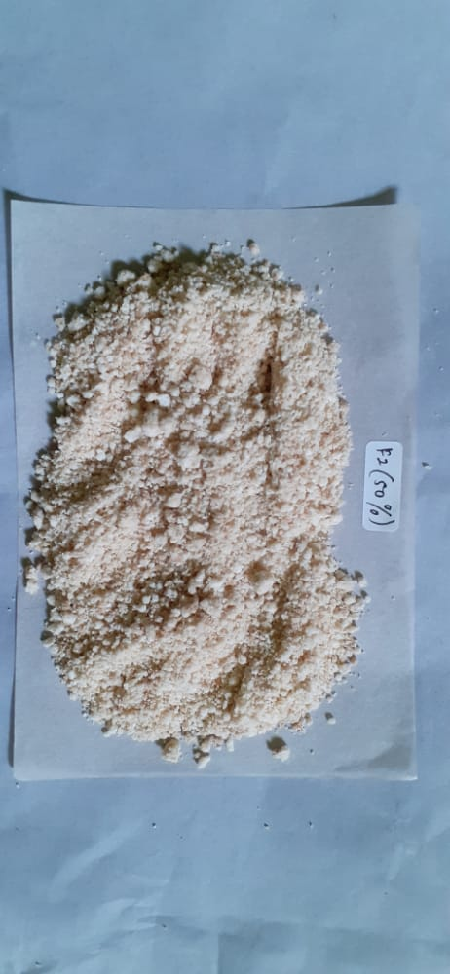

- Granul formula 1 (45%) b. Granul formula 2 (50%)
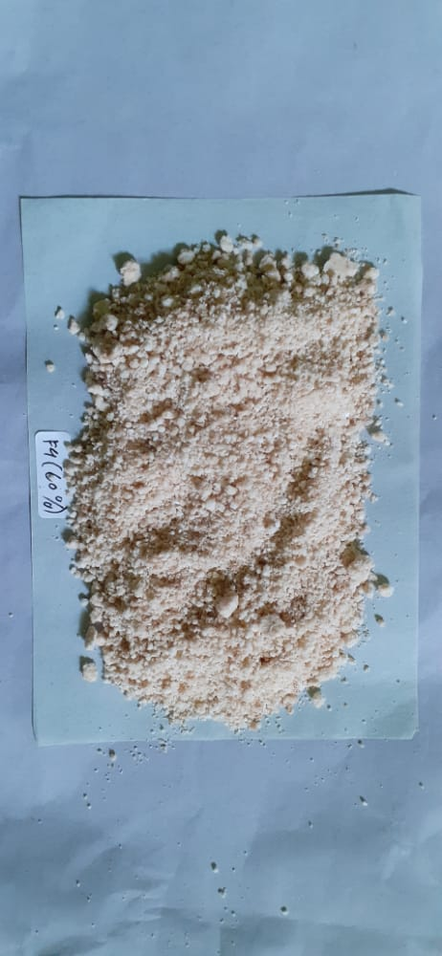
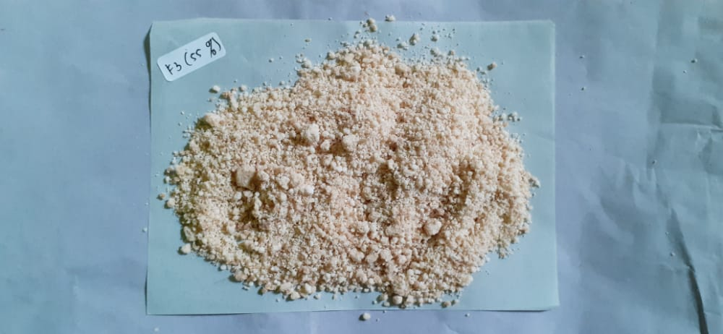

c. Granul formula 3 (55%) d. Granul formula 4 (60%)

  - Tablet effervescent ekstrak akar alang – alang (Imperata cylindrica (L.) P. Beauv)
- Tablet formula 1 (45%) b) Tablet formula 2 (50%)
c) Tablet formula 3 (55%) d) Tablet formula 4 (60%)

c. Larutan effervescent ekstrak akar alang – alang (Imperata cylindrica (L.) P. Beauv)
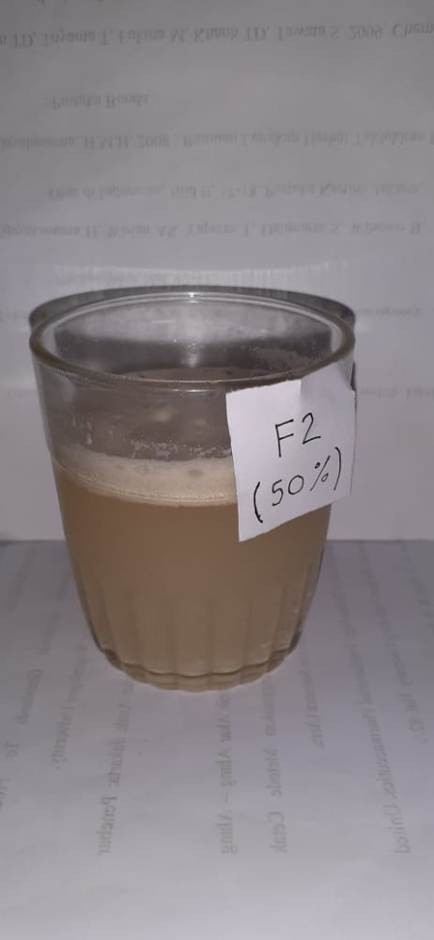
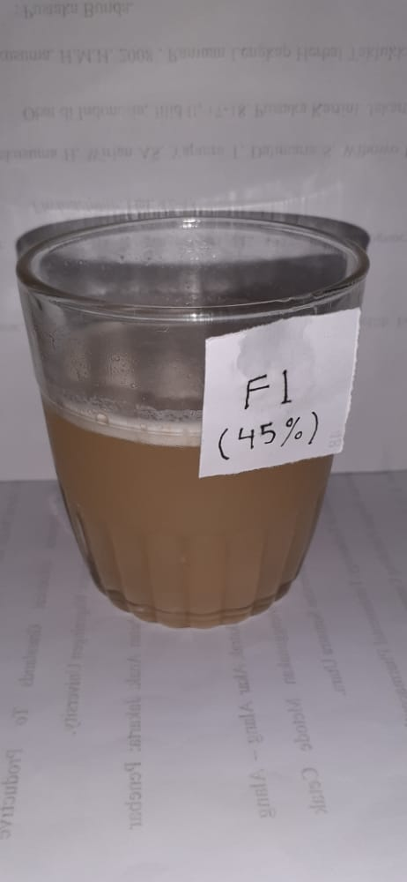

- Larutan formula 1 (45%) b. Larutan formula 2 (50%)
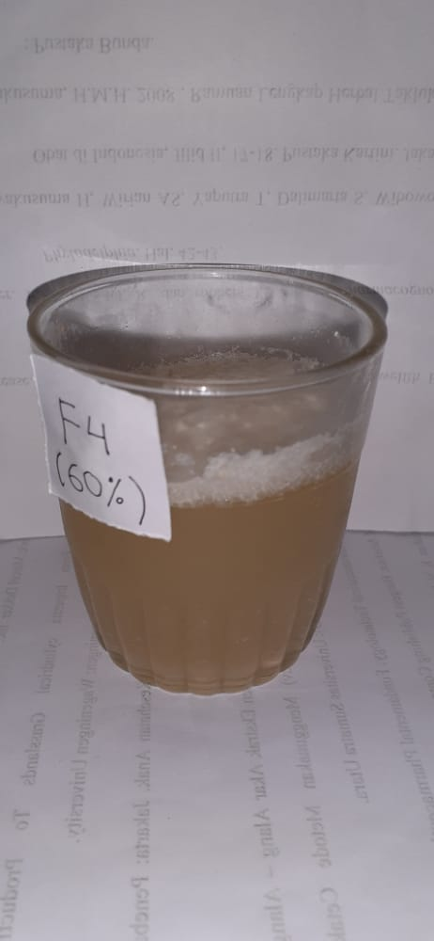
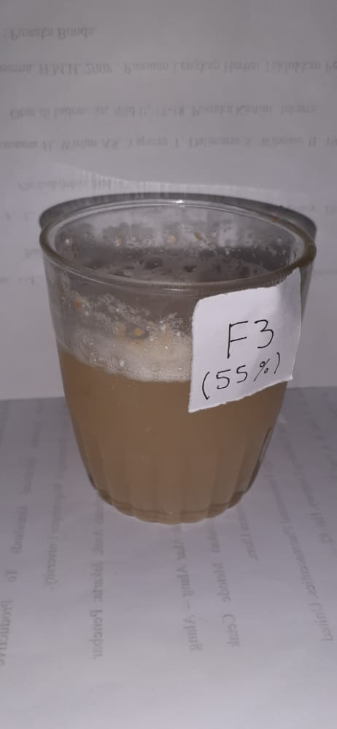

c. Larutan formula 3 (55%) d. Larutan formula 4 (60%)
Lampiran 16. Hasil uji evaluasi tablet
Formula 1 ( 45% )
- Waktu larut : 03 menit 02 detik
- pH : 6,3
- Keseragaman bobot
- Berat 20 tablet = 88,98 gram
- Berat rata – rata = 4,44 gram
No. | Bobot (gram) | Deviasi (gram) | No. | Bobot (gram) | Deviasi (gram)
1. | 4,43 | 0,07 | 1. | 4,5 | 0
2. | 4,49 | 0,01 | 2. | 4,40 | 0,10
3. | 4,46 | 0,04 | 3. | 4,44 | 0,06
4. | 4,49 | 0,01 | 4. | 4,39 | 0,11
5. | 4,43 | 0,07 | 5. | 4,44 | 0,06
6. | 4,43 | 0,07 | 6. | 4,45 | 0,05
7. | 4,47 | 0,03 | 7. | 4,42 | 0,08
8. | 4,5 | 0 | 8. | 4,49 | 0,01
9. | 4,40 | 0,10 | 9. | 4,43 | 0,07
10. | 4,42 | 0,08 | 10. | 4,5 | 0

Keseragaman bobot = A1 = $\frac{0,10 }{4,44}$ X 100 % = 2,25 %
Keseragaman bobot = A2 = $\frac{0,10 }{4,44}$ X 100 % = 2,25 %
Keseragaman bobot = B1 = $\frac{0,11}{4,44}$ X 100 % = 2,47 %
- Kekerasan
No. | Kekerasan (kg)
1. | 7,2 kg
2. | 6,1 kg
3. | 4,9 kg
4. | 5,28 kg
Rata – rata | 5,87 kg

- Friabilitas
- Bobot 20 tablet sebelum diputar = 88,98 gram
Lampiran 16. (Lanjutan)
- Bobot 20 tablet setelah diputar = 88,35 gram
F = $\frac{W1 - W2}{W1}$ X 100 %
= $\frac{88,98 - 88,35}{88,98}$ X 100 %
= $\frac{0,63}{88,98}$ X 100 %
= 0,70 %

Formula 2 ( 50 % )
    - Waktu larut : 02 menit 09 detik
    - pH : 6,5
    - Keseragaman bobot
- Berat 20 tablet = 89,13 gram
- Berat rata – rata = 4,45 gram
No. | Bobot (gram) | Deviasi (gram) | No. | Bobot (gram) | Deviasi (gram)
1. | 4,49 | 0,01 | 1. | 4,45 | 0,02
2. | 4,46 | 0,04 | 2. | 4,45 | 0,02
3. | 4,46 | 0,04 | 3. | 4,5 | 0
4. | 4,47 | 0,03 | 4. | 4,41 | 0,09
5. | 4,49 | 0,01 | 5. | 4,46 | 0,04
6. | 4,49 | 0,01 | 6. | 4,44 | 0,06
7. | 4,44 | 0,06 | 7. | 4,42 | 0,08
8. | 4,38 | 0,12 | 8. | 4,49 | 0,01
9. | 4,48 | 0,02 | 9. | 4,37 | 0,13
10. | 4,48 | 0,02 | 10. | 4,5 | 0

Keseragaman bobot = A1 = $\frac{0,12}{4,45}$ X 100 % = 2,69 %
Keseragaman bobot = A1 = $\frac{0,09}{4,45}$ X 100 % = 2,02 %
Keseragaman bobot = B1 = $\frac{0,13}{4,45}$ X 100 % = 2,92 %
Lampiran 16. (Lanjutan)
    - Kekerasan
No. | Kekerasan (kg)
1. | 5,7 gram
2. | 6 gram
3. | 5,95 gram
4. | 7,4 gram
Rata – rata | 6,26 gram

    - Friabilitas
- Bobot 20 tablet sebelum diputar = 89,13 gram
- Bobot 20 tablet setelah diputar = 88,62 gram
F = $\frac{W1 - W2}{W1}$ X 100 %
= $\frac{89,13-88,62}{89,13}$ X 100 %

= $\frac{0,51}{89,13 }$ X 100 %
= 0,57 %

Formula 3 ( 55 % )
1. Waktu larut : 04 menit
2. pH : 6,4
3. Keseragaman bobot
- Berat 20 tablet = 89,26 gram
- Berat rata – rata = 4,46

Lampiran 16. (Lanjutan)
No. | Bobot (gram) | Deviasi (gram) | No. | Bobot (gram) | Deviasi (gram)
1. | 4,48 | 0,02 | 1. | 4,37 | 0,13
2. | 4,48 | 0,02 | 2. | 4,5 | 0
3. | 4,46 | 0,04 | 3. | 4,49 | 0,01
4. | 4,43 | 0,07 | 4. | 4,35 | 0,15
5. | 4,49 | 0,01 | 5. | 4,47 | 0,03
6. | 4,49 | 0,01 | 6. | 4,47 | 0,03
7. | 4,44 | 0,06 | 7. | 4,47 | 0,03
8. | 4,5 | 0 | 8. | 4,45 | 0,05
9. | 4,49 | 0,01 | 9. | 4,5 | 0
10. | 4,44 | 0,6 | 10. | 4,49 | 0,01
Keseragaman bobot = A1 = $\frac{0,07}{4,46}$ X 100 % = 1,56 %
Keseragaman bobot = A1 = $\frac{0,13}{4,46}$ X 100 % = 2,91 %
Keseragaman bobot = B1 = $\frac{0,15}{4,46}$ X 100 % = 3,36 %
4. Kekerasan
No. | Kekerasan (kg)
1. | 7,9 gram
2. | 7,5 gram
3. | 4,98 gram
4. | 6,8 gram
Rata – rata | 6,79 gram

- Friabilitas
- Bobot 20 tablet sebelum diputar = 89,26 gram
- Bobot 20 tablet setelah diputar = 88,78 gram
F = $\frac{W1 - W2}{W1}$ X 100 %
= $\frac{89,26-88,78}{89,26}$ X 100 %
= $\frac{0,48}{89,26}$ X 100 %
= 0,53 %
Lampiran 16. (Lanjutan)
Formula 4 ( 60 % )
1. Waktu larut : 02 menit 03 detik
2. pH : 6,9
3. Keseragaman bobot
- Berat 20 tablet = 88,93 gram
- Berat rata – rata = 4,44 gram
No. | Bobot (gram) | Deviasi (gram) | No. | Bobot (gram) | Deviasi (gram)
1. | 4,5 | 0 | 1. | 4,49 | 0,01
2. | 4,48 | 0,02 | 2. | 4,49 | 0,01
3. | 4,31 | 0,19 | 3. | 4,45 | 0,05
4. | 4,45 | 0.05 | 4. | 4,47 | 0,03
5. | 4,45 | 0,05 | 5. | 4,47 | 0,03
6. | 4,5 | 0 | 6. | 4,49 | 0,01
7. | 4,5 | 0 | 7. | 4,42 | 0,08
8. | 4,35 | 0,15 | 8. | 4,33 | 0,17
9. | 4.43 | 0,07 | 9. | 4,43 | 0,07
10. | 4,43 | 0,07 | 10. | 4,49 | 0,01

Keseragaman bobot = A1 = $\frac{0,19}{4,44}$ X 100 % = 4,27 %
Keseragaman bobot = A2 = $\frac{0,l15}{4,44 }$ X 100 % = 3,37 %
Keseragaman bobot = B1 = $\frac{0,17}{4,44}$ X 100 % = 3,82 %
4. Kekerasan
No. | Kekerasan (kg)
1. | 8 gram
2. | 5,35 gram
3. | 5 gram
4. | 6,7 gram
Rata – rata | 6,26 gram

5.Friabilitas
- Bobot 20 tablet sebelum diputar = 88,93 gram
Lampiran 16. (Lanjutan)
- Bobot 20 tablet setelah diputar = 88,06 gram
F = $\frac{W1 - W2}{W1}$ X 100 %
= $\frac{88,93-88,06}{88,93}$ X 100 %
= $\frac{0,87}{88,93}$ X 100 %
= 0,97 %

